**Лабораторна робота №2**

**РОБОТА З ДАНИМИ В ASP.NET CORE. РЕАЛІЗАЦІЯ ШАБЛОНУ REPOSITORY**

**Хід виконання роботи**

Спочатку було створено інтерфейс IRepository у папці Interfaces проєкту ClassLibrary1.

Рисунок 2.1 – Вміст IRepository.cs

Далі було створено інтерфейс конкретного репозиторію IAppSqlServerRepository для веб-додатку, що успадковує IRepository.

Рисунок 2.2 – Вміст IAppSqlServerRepository.cs

Після цього було створено базову реалізацію IRepository у класі BaseSqlServerRepository. Було прописано можливість провадження власного контексту бази даних та описано базові методи.

Рисунок 2.3 – Частина вмісту BaseSqlServerRepository.cs

Наступним кроком стало створення класу AppSqlServerRepository, що реалізує IAppSqlServerRepository та BaseSqlServerRepository з використанням власного контексту даних ApplicationDbContext.

Рисунок 2.4 – Вміст AppSqlServerRepository.cs

Далі було зареєстровано репозиторій додатка у Program.cs.

Рисунок 2.5 – Зміни у Program.cs

Після цього було створено сигнатуру методу ExistsAsync у інтерфейсі базового репозиторію IRepository та реалізовано його у BaseSqlServerRepository.

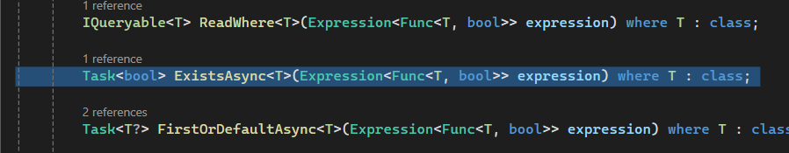

Рисунок 2.6 – Сигнатура ExistsAsync у IRepository.cs

Рисунок 2.7 – Реалізація методу у BaseSqlServerRepository.cs

Далі було створено сигнатуру методу GetUserByEmailAsync у інтерфейсі репозиторію додатку IAppSqlServerRepository та його реалізацію у AppSqlServerRepository.

Рисунок 2.8 – Сигнатура GetUserByEmailAsync у IAppSqlServerRepository.cs

Рисунок 2.9 – Реалізація методу у AppSqlServerRepository.cs

Також було впроваджено ін’єкцію залежностей у HomeController та додано новий метод UserId що повертає id користувача за ніком.

Рисунок 2.10 – Ін’єкція залежностей

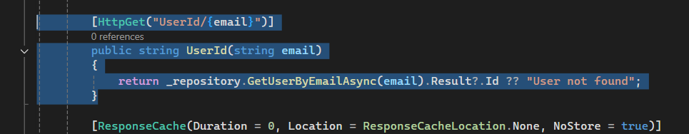

Рисунок 2.11 – Метод UserId

Рисунок 2.12 – Робота методу UserId

**Висновок:** У цій лабораторній роботі я ознайомився з шаблоном репозиторію та реалізував його на практиці.

Посилання на репозиторій: https://github.com/MaxDashk3/modern-internet-tech-lab